CE – Le présent - Déroulé possible – Page 1

S | Contenu | Entraînement | Support
S1 | Le présent : utilisation  Leçon |  | Porte-vues de leçons
S2 | Être et avoir  * conjuguer être et avoir  ** transposition de texte en changeant le temps  *** transposition de texte en changeant la personne | Exercices 1 2 3  Devoirs : conjuguer être et avoir | Porte-vues de leçons  Cahier d’essai  Cahier de TALM
S3 | Les verbes du 1er groupe  Expliquer la formation de ces verbes à l’imparfait  Le verbe dort dans le dictionnaire. Il se réveille.  Il retire son pyjama (er) pour se mettre tout nu (radical). Puis il enfile ses vêtements de la personne et du temps (terminaisons). Il peut sortir se promener dans une phrase !  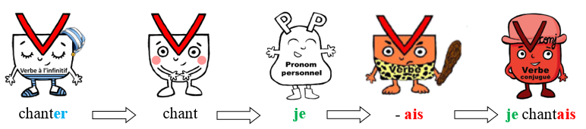  * conjuguer le verbe en -er de la leçon et un autre verbe en -er  ** transposition de texte en changeant le temps  ** transposition de texte en changeant la personne | Exercices 4 5 6  Devoirs : conjuguer chanter et passer | Porte-vues de leçons  Cahier d’essai  Cahier de TALM
S4 | Les verbes du 2ème groupe  Expliquer la formation de ces verbes à l’imparfait  Le verbe dort dans le dictionnaire. Il se réveille.  Il retire son pyjama (ir) pour se mettre tout nu (radical). Puis il enfile ses vêtements de la personne et du temps (terminaisons). Il peut sortir se promener dans une phrase !  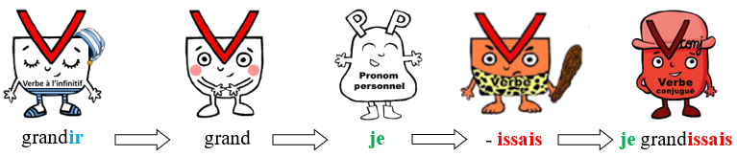  * conjuguer le verbe en -ir de la leçon et un autre verbe en -ir  ** transposition de texte en changeant le temps  *** transposition de texte en changeant la personne | Exercices 7 8 9  Devoirs : conjuguer grandir et obéir | Porte-vues de leçons  Cahier d’essai  Cahier de TALM
S5 | Les verbes du 3ème groupe du programme : aller venir faire  * conjuguer les verbes partir aller venir faire  ** transposition de texte en changeant le temps  ** transposition de texte en changeant la personne | Exercices  10 11 12  Devoirs : conjuguer aller venir faire | Porte-vues de leçons  Cahier d’essai  Cahier de TALM
S6 | Les verbes du 3ème groupe du programme : voir prendre pouvoir  * conjuguer les verbes voir prendre pouvoir dire vouloir  ** transposition de texte en changeant le temps  ** transposition de texte en changeant la personne | Exercices  13 14 15  Devoirs : conjuguer voir prendre pouvoir | Porte-vues de leçons  Cahier d’essai  Cahier de TALM
S7 | Pré- évaluation : fiche de cahier de classe  Révision à la maison : fiche de révision de Cahier de Travail A La Maison |  | Cahier de classe  Cahier de TALM
S8 | Evaluation |  | Fiches qui seront placées dans la pochette d’évaluations

CE – Le présent - Déroulé possible – Page 2
Séance 1
a – Découverte
En collectif
Lecture des trois phrases proposées.

b – Recherche
en individuel
Découper les étiquettes-phrases. Les placer sous la flèche du temps.
en binôme
Confronter les réponses et se mettre d’accord.

c – Mise en commun
Placer les phrases sur la flèche, puis…
observer que seule la phrase « Je lis des phrases et je les place sous la flèche du temps. » peut être placée sous le présent.
et que les deux autres peuvent également être placées sous le passé et le futur.

Pour chaque phrase chercher le verbe conjugué et le souligner en rouge ; chercher le sujet et l’entourer en vert.
Chercher le temps auquel sont conjugués ces verbes : le présent de l’indicatif.

A partir de ces deux éléments (verbes au présent / et deux phrases qui peuvent être placées à différents endroits de la frise) chercher les différentes utilisations du présent de l’indicatif.

Constater que le présent est utilisé dans ces cas :

a - Le présent : le moment présent
Je lis des phrases et je les place sous la flèche du temps.
Il est sous-entendu : ça se passe là, maintenant, c’est ce que je fais en ce moment.
Le présent place les faits sur la flèche du temps au moment précis où ils sont racontés, narrés.

b – Le présent de répétition
Chaque soir elle sort son chien pour une longue promenade.
Le présent peut indiquer une habitude, une répétition.

c – Le présent de vérité générale
La planète Terre tourne au tour du soleil en 365 jours un quart.
Le présent peut indiquer une vérité générale.

Conclure qu’il existe encore d’autres utilisations du présent et que cela sera étudié en CM1.

d – Leçon
Lecture et mise en couleurs de la leçon.

Séances 2 à 6

Rituels | Rappel | Exercices
Exemple :  Hier, j’ai mangé des crêpes.  Transposer la phrase en remplaçant « Hier » par  « Tous les samedis soir ».  Tous les samedis soir, je mange des crêpes. | Quelles sont les terminaisons du présent pour les verbes du 1er groupe, 2ème groupe… ? | Possibilité de faire les transpositions de texte à l’oral avant que les élèves ne les fassent à l’écrit.  Entraînement puis correction individuelle.

Le présent de l’indicatif – Déroulé possible – Etiquettes phrases et frise - Page 3

Chaque soir elle sort son chien pour une longue promenade. | La planète Terre tourne autour du soleil en 365 jours un quart. | Je lis des phrases et  je les place sous la flèche du temps.

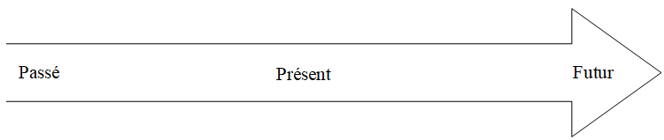

Chaque soir elle sort son chien pour une longue promenade. | La planète Terre tourne autour du soleil en 365 jours un quart. | Je lis des phrases et  je les place sous la flèche du temps.

Français CE - Leçon de conjugaison – Le présent – Page 1

Le présent

Le présent sur la flèche du temps
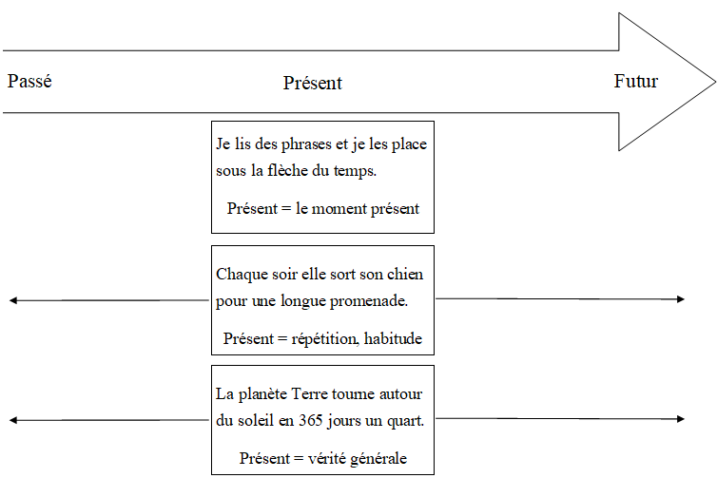

Les verbes au présent

 | ETRE  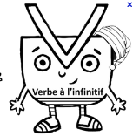 | AVOIR | CHANTER | GRANDIR | ALLER
je / j’ | Je suis | J’ai | Je chante | je grandis | je vais
tu | Tu es | Tu as | Tu chantes | tu grandis | tu vas
il elle on | Il est | ll a | Il chante | il grandit | il va
nous | Nous sommes | Nous avons | Nous chantons | nous grandissons | nous allons
vous | Vous êtes | Vous avez | Vous chantez | vous grandissez | vous allez
ils elles | Ils sont | Ils ont | Ils chantent | ils grandissent | ils vont

Français CE - Leçon de conjugaison – Le présent – Page 2

 | VENIR | FAIRE | VOIR | PRENDRE | POUVOIR
je / j’ | je viens | je fais | je vois | je prends | je peux
tu | tu viens | tu fais | tu vois | tu prends | tu peux
il elle on | il vient | il fait | il voit | il prend | il peut
nous | nous venons | nous faisons | nous voyons | nous prenons | nous pouvons
vous | vous venez | vous faites | vous voyez | vous prenez | vous pouvez
ils elles | ils viennent | ils font | ils voient | ils prennent | ils peuvent

CE - Entraînement – Le présent - 1

1* – Conjugue les verbes « être » et « avoir » au présent.

2** – Transpose le texte suivant au présent :
C’était l’été ! Nous avions si chaud… Nous étions assoiffés ! On avait envie de fraîcheur !

3*** – Transpose le texte suivant avec « mes petites sœurs ».
Mon petit frère a faim et il a soif. Il est fatigué, il est grognon. Il est pressé de boire et de manger !

4* – Conjugue les verbes « chanter » et « jouer » au présent.

5** – Transpose le texte suivant au présent :
Mes chats étaient gourmands. Ils avaient tout le temps faim ! Ils aimaient leurs croquettes et leur pâtée. Ils chassaient et ils attrapaient des souris.

6*** – Transpose le texte suivant avec « ma sœur et moi (moi = Louise) ».
Mon frère marche pour aller à l’école. Il emporte son goûter. A la récréation, il est affamé ! Il mange sa pomme, il adore cela !

7* – Conjugue les verbes « grandir » et « remplir » au présent.

8** – Transpose le texte suivant au présent :
Tu marcheras jusqu’au supermarché. Tu te promèneras dans les allées. Tu choisiras des yaourts et des fruits. Tu rempliras ton panier. Tu obéiras à la liste de maman. Tu donneras l’argent à la caissière.

9*** – Transpose le texte suivant avec « les petites poules ».
Le petit coq creuse un sillon. Il sème les graines. Il remplit son arrosoir. Il arrose les graines, il finit son travail avec application. Il est content de lui !

10* – Conjugue les verbes « aller » « venir » « faire » au présent.

11** – Transpose le texte suivant au présent :
J’allais dans la forêt. Un ami venait me rejoindre. Nous ramassions des branches et nous faisions une cabane.

12*** – Transpose le texte suivant avec « ton frère et toi ».
Tous les samedis tu vas au marché. Tu fais le tour des maraîchers. Tu choisis soigneusement tes fruits et tes légumes. Tu remplis ton panier. Tu discutes avec les marchands, tu es ravi !

CE - Entraînement – Le présent - 2

13* – Conjugue les verbes « voir » « prendre » « pouvoir » au présent.

14** – Transpose le texte suivant au présent :
Simon verra une recette sur Instagram. Il prendra son matériel de pâtisserie. Il préparera les ingrédients. Il les mélangera. Il remplira le moule avec la pâte et il enfournera le tout. Le gâteau sera cuit, il pourra le déguster !

15*** – Transpose le texte suivant avec « toi, Amina ».

Vous, Louis et Rachid

Vous prenez votre sac, vous allez à la bibliothèque. Vous choisissez des mangas, vous pouvez feuilleter plein de livres, vous êtes ravis ! Vous voyez l’heure et retournez chez vous.

Conjugaison - Cahier de Travail A La Maison

Pour être au point sur mes leçons sur le présent, je dois savoir…

* conjuguer au présent les verbes être et avoir

* conjuguer au présent les verbes du 1er groupe comme « chanter », « marcher », « jouer »…

* conjuguer au présent les verbes du 2ème groupe comme « grandir », « obéir », « bondir »…

* conjuguer au présent les verbes du 3ème groupe du programme : aller venir faire voir prendre pouvoir

** transposer un texte au présent
Lucien et Rachid allaient chez leur mamie. Ils jouaient avec une balle jaune. Ils lançaient la balle au chien, le chien rattrapait la balle. Alors Lucien et Rachid applaudissaient ! Ils prenaient une friandise et la donnaient au chien. Ils pouvaient être fiers du chien !

*** transposer un texte à une autre personne

L’escargot

L’escargot prend son temps. Il grimpe le long de la tige, il bouge ses antennes. Il peut monter haut ! Il est affamé, il mange la feuille entière, il remplit son ventre. Il est enfin rassasié !

Les limaces

Evaluation prévue le ….. . ….. . / 2 0 . .

Conjugaison – Le présent - Cahier de classe

1* – Conjugue au présent : être, avoir, penser, franchir, aller, venir, faire, voir, prendre, pouvoir.

2** – Transpose le texte suivant au présent :
En rentrant de l’école je faisais mes devoirs. Ensuite je remplissais un verre de lait puis j’étalais du beurre sur du pain. Après, je me douchais. Le soir, mon frère et moi, nous dînions. Pour finir, nous prenions un livre et allions nous coucher.

3*** – Transpose le texte suivant avec « mes sœurs ».
Martin prépare son goûter : il prend deux clémentines, un morceau de pain et une barre de chocolat. Il remplit une gourde d’eau. Il chausse ses baskets et va au parc. Il est ravi de manger dans la nature !

Conjugaison – Le présent - Cahier de classe

1* – Conjugue au présent : être, avoir, penser, franchir, aller, venir, faire, voir, prendre, pouvoir.

2** – Transpose le texte suivant au présent :
En rentrant de l’école je faisais mes devoirs. Ensuite je remplissais un verre de lait puis j’étalais du beurre sur du pain. Après, je me douchais. Le soir, mon frère et moi, nous dînions. Pour finir, nous prenions un livre et allions nous coucher.

3*** – Transpose le texte suivant avec « mes sœurs ».
Martin prépare son goûter : il prend deux clémentines, un morceau de pain et une barre de chocolat. Il remplit une gourde d’eau. Il chausse ses baskets et va au parc. Il est ravi de manger dans la nature !

CE - Evaluation de conjugaison – Le présent – Page 1
Signature :

NA | PA | A | Prénom : …………………………. …….. / …….. / 20 . .  Evaluation * aménagée ** ordinaire
 |  |  | Conjuguer au présent.

1*– Conjugue au présent :

être | avoir | marcher
……………………………  ……………………………  ……………………………  ……………………………  ……………………………  …………………………… | ……………………………  ……………………………  ……………………………  ……………………………  ……………………………  …………………………… | ……………………………  ……………………………  ……………………………  ……………………………  ……………………………  ……………………………

bondir | aller | venir
……………………………  ……………………………  ……………………………  ……………………………  ……………………………  …………………………… | ……………………………  ……………………………  ……………………………  ……………………………  ……………………………  …………………………… | ……………………………  ……………………………  ……………………………  ……………………………  ……………………………  ……………………………

faire | voir | prendre
……………………………  ……………………………  ……………………………  ……………………………  ……………………………  …………………………… | ……………………………  ……………………………  ……………………………  ……………………………  ……………………………  …………………………… | ……………………………  ……………………………  ……………………………  ……………………………  ……………………………  ……………………………

CE - Evaluation de conjugaison – Le présent – Page 2

pouvoir
……………………………
……………………………
……………………………
……………………………
……………………………
……………………………

2** – Transpose le texte suivant au présent :
Les petits lutins allaient dans le bois. Ils ramassaient du bois, ils remplissaient leur panier. Ils cassaient les branches et faisaient un feu. Quelquefois ils voyaient une biche, ils étaient heureux !

………………………………………………………………………………………………….
………………………………………………………………………………………………….
………………………………………………………………………………………………….
………………………………………………………………………………………………….
………………………………………………………………………………………………….

3*** – Transpose le texte suivant avec « mes frères ».
Tous les soirs, je fais ma toilette. Je retire mes vêtements puis j’entre dans la douche. Je prends du savon, je me lave et je me rince soigneusement. Pour terminer, j’enfile mon pyjama. Je suis bien propre !

………………………………………………………………………………………………….
………………………………………………………………………………………………….
………………………………………………………………………………………………….
………………………………………………………………………………………………….
………………………………………………………………………………………………….
………………………………………………………………………………………………….
………………………………………………………………………………………………….

